TANIMLAMA
Birim | Turizm Fakültesi | Hazırlama Tarihi | 10/11/2025
Konu | Değişim Programları Bilgilendirme Toplantıları | PUKÖ No | 2025/021
İyileştirme Periyodu | Yıllık (Başvuru Dönemi)
PLANLAMA
Faaliyet | Erasmus programları hakkında bilgilendirme toplantısının planlanması (tarih belirleme, içerik hazırlığı, salon/çevrim içi ortam ayarlanması, duyuruların yapılması).
Sorumlu | Erasmus Fakülte Koordinatörü, Bölüm Erasmus Koordinatörleri
Nesnel Kanıt* | Toplantı duyurusu (web, sosyal medya, afiş)
Planlama Periyodu | Etkinlikten 1–3 hafta önce
UYGULAMA
Faaliyet | Belirlenen tarihte Erasmus Bilgilendirme toplantısının gerçekleştirilmesi; sunumun yapılması; katılımcıların sorularının yanıtlanması; QR kod ile anketlerin doldurulması.
Sorumlu | Erasmus Fakülte Koordinatörü, Bölüm Erasmus Koordinatörleri
Nesnel Kanıt* | Toplantı fotoğrafları, Katılımcı listesi
Uygulama Periyodu | Etkinlik günü
KONTROL
Faaliyet | Katılım verilerinin, toplantı akışının ve memnuniyet anketi sonuçlarının incelenmesi; güçlü yönler ve iyileştirme alanlarının belirlenmesi.
Sorumlu | Erasmus Fakülte Koordinatörü, Birim Kalite Temsilcisi
Paydaş Katılımı | Öğrenci Temsilcisi
Nesnel Kanıt* | Google Form anket raporu
Kontrol Periyodu | Etkinlikten 1 gün sonrası
ÖNLEM - İYİLEŞTİRME
Faaliyet | Geri bildirimlere göre iyileştirme adımlarının belirlenmesi ve bir sonraki toplantı için uygulanabilir önerilerin planlanması
Sorumlu | Erasmus Fakülte Koordinatörü, Fakülte Yönetimi, Kalite Komisyonu
Nesnel Kanıt* | İyileştirme planı için değerlendirme toplantı tutanağı
Önlem Periyodu | Bir sonraki toplantı öncesi (dönemlik / yıllık)

* Kanıtlara ait form, fotoğraf, resmi yazı vb. belgeleri ek olarak iletmeniz gerekmektedir.

PLANLAMA NESNEL KANIT


https://turizm.giresun.edu.tr/tr/news-detail/erasmus-bilgilendirme-toplantisi/19530

UYGULAMA NESNEL KANIT
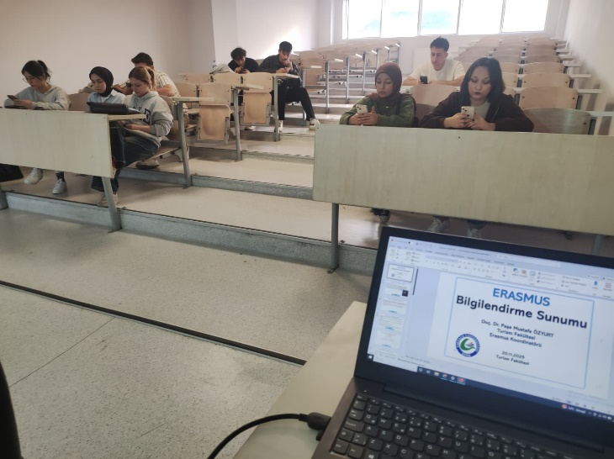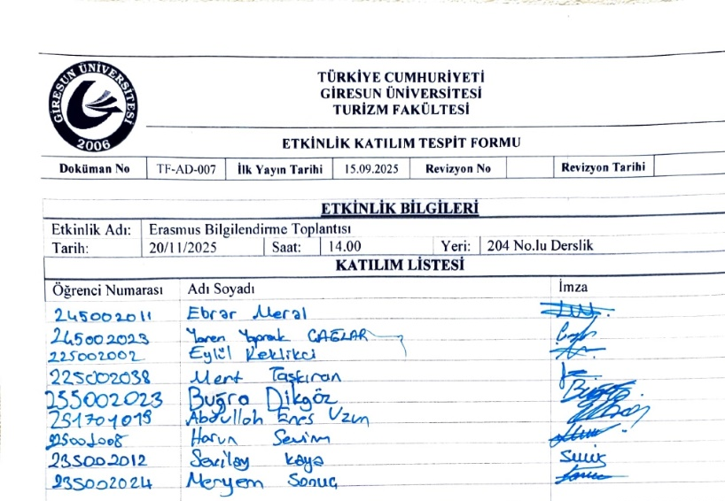

KONTROL NESNEL KANIT
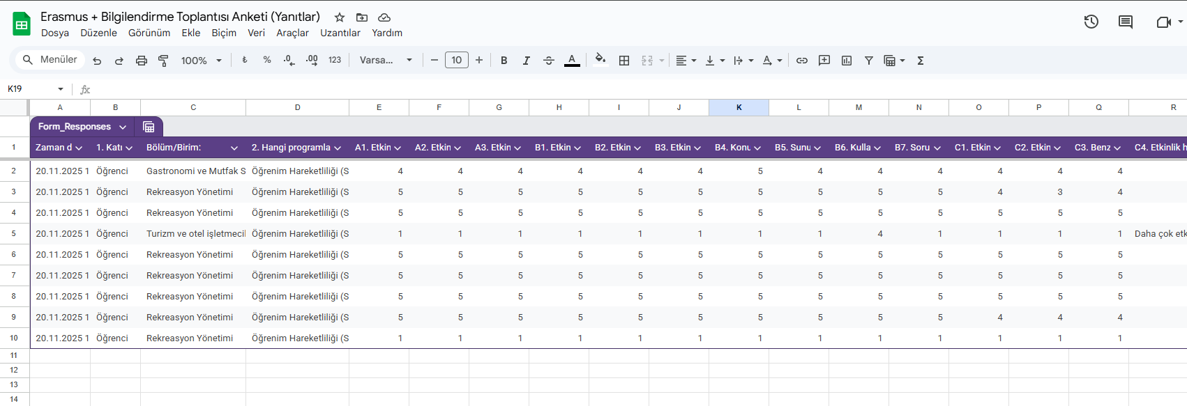
ÖNLEM – İYİLEŞTİRME NESNEL KANIT
